Пензенская обл., г.Пенза
Муниципальное бюджетное общеобразовательное учреждение
средняя общеобразовательная школа № 18 г. Пензы
(МБОУ СОШ №18 г. Пензы)
ул. Беляева, д. 43, г. Пенза, 440028
тел. (8412) 49-88-73, Е – mail: school18@guoedu.ru

Создание развивающего комплекса по анатомии для обучающихся начальных классов «Познай себя»

Выполнила: Капитонова Елизавета
ученица 6 «а» класс
Научные руководитель:
Горбунова Л.С.,

2022 год

Оглавление
Введение 3
Глава I. Теоретическая часть. 4
Что за наука анатомия и что она изучает. 4
Зачем изучать строение своего организма? 5
Развивающие раскраски. 6
Трафареты как средство развития творческих способностей детей 6
Что и как развивают пазлы 7
Глава 2. Практическая часть. 8
План график исследовательски - проектных работ. 8
Исследование аналогов. 8
Создание комплекса. 10
Этапы работы над разработкой. 10
Описание полученной разработки. 10
Ожидаемые результаты. 13
Заключение. 15
Выводы. 15
Использованная литература 16

Введение
Предмет «Окружающий мир» создаёт фундамент основной части предметов основной школы: химии, физики, биологии, истории, обществознанию, географии. Это является первым и единственным предметом в школе, который рисует обширную картину общественных и природных явлений. В дальнейшем данный материал будет изучаться на разных предметах. Именно в рамках данного предмета удается решать проблемы, например, экологического образования и воспитания. Поэтому весьма значима роль выбора методов объективного контроля и оценивания данного предмета.
На сегодняшний день вместо простой передачи знаний, умений и навыков от учителя к ученику приоритетной целью школьного образования становится формирование умения учиться. Ученик должен сам стать «архитектором и строителем» учебно-образовательного процесса.
Обучение младших школьников бережному отношению к своему здоровью, начиная с раннего детства - актуальная задача современного образования. Предлагаемая разработка призвана помочь в решении одной из важных задач, которая стоит перед педагогом - формирование у младших школьников системы знаний и убеждений, которые обеспечивают духовное отношение к себе, к своему здоровью, к окружающему миру. Поэтому актуальностью данной работы является повышение интереса к познанию себя у обучающихся начальной школы.
Цель работы – создание познавательного пособия по анатомии человека для обучающихся начальной школы.
Задачи:
- Изучить определение анатомия, историю развития науки.
- Изучить необходимость получения знаний о строении своего организма для обучающихся начальной школы.
- Разработать комплекс по анатомии для обучающихся.
- Провести апробацию полученной разработки.
- Сделать выводы, выявить достоинства и недостатки полученной разработки.
Целевая аудитория – обучающиеся начальной школы.
Гипотеза – полученная разработка повысит уровень знаний у обучающихся в области анатомии человека.
Объект исследования – анатомия человека.
Предмет исследования – развивающее пособи по анатомии.
Продукт - обучающие пособие по анатомии «Познай себя».
Целевая аудитория – обучающиеся начальной школы.
…Наука о строении человеческого тела является самой достойной для человека областью познания и заслуживает чрезвычайного одобрения; наиболее выдающимися и в деяниях своих, и в занятиях философскими дисциплинами мужам Рима было угодно посвящать ей все свои силы. Андреас Везалий

Глава I. Теоретическая часть.

Что за наука анатомия и что она изучает.
Анатомия человека (от др. - греч. ἀνατομή — рассечение др. - греч. ἀνά сверху и др. - греч. τομή,tomé — разрезание) — раздел биологии, изучающий морфологию человеческого организма, его систем и органов.
Предметом изучения анатомии человека являются форма и строение, происхождение и развитие человеческого организма.
Анатомия человека — одна из фундаментальных дисциплин в системе медицинского и биологического образования, тесно связанная с такими отделившимися от неё дисциплинами, как антропология и физиология человека, а также сравнительной анатомией, эволюционным учением и генетикой. Выделение анатомии человека из сферы анатомии живых организмов обусловлено не только наличием у человека характерных анатомических признаков, но и формированием у человека мышления, сознания и членораздельной речи.
Уже первобытные охотники знали о положении жизненно важных органов, о чем свидетельствуют наскальные рисунки, так как активно занимались изучением внутреннего строения животных.
В Древнем Египте в связи с применением ритуального бальзамирования трупов, были описаны некоторые органы, приведены данные об их функции.
В папирусе написанным египетским врачом Имхотепом (ХХХ век до н.э.) говорится о головном мозге, работе сердца, движении крови по сосудам. Упоминание о сердце, печени, легких и других органах тела человека содержатся в древнекитайской книге «Нейцзин» (XI-VII вв. до н.э.).
Блестящими знатоками анатомии были «отец медицины» греческий врач Гиппократ (460—377 гг. до н. э.) и его соотечественник великий Аристотель (384—322 гг. до н. э.), хотя вскрытия в античной Греции были долго запрещены. Последний, кстати, описывал и животных с точки зрения анатомии, считая, что это даст ключ к пониманию многих загадок.
Новую эру в анатомии своими работами открыл крупнейший римский врач Гален, живший в 130—200 гг. н. э. Он совершил немало великих открытий во внутреннем строении человека, но одно из важнейших его учений — о кровообращении — было неверным: назначение левого желудочка — притягивание «пневмы» (крови) с воздухом, а центр кровеносной системы — в печени, которая постоянно образует новые порции крови, расходящиеся по телу и поглощающиеся им [8].
Кроме того, взгляды Галена были наивными и примитивно-идеалистическими, что охотно поддерживала церковная элита, догматизировав его учение и почти на 1,5 тыс. лет лишив фактически права голоса тех, кто иначе представлял себе анатомическое устройство человеческого тела.
В эпоху Средневековья в анатомии человека не было сделано существенных открытий. В этот период были запрещены вскрытия, изготовление скелетов.
Анатомы эпохи Возрождения первыми после античных врачевателей предприняли попытки изучить строение человека и процессы жизнедеятельности, и положили начало научной медицине и анатомии. Они добились разрешения на проведение вскрытий.
Были созданы анатомические театры для проведения публичных вскрытий. Основоположниками научной анатомии являются Леонардо да Винчи, Андрей Везалий и Уильям Гарвей.
Леонардо да Винчи (1452-1519), заинтересовавшись анатомией как художник, в дальнейшем увлёкся ею как наукой, стал одним из первых вскрывать трупы людей для изучения строения человеческого тела.
Леонардо да Винчи первым правильно нарисовал различные органы человеческого тела, внёс огромный вклад в развитие анатомии человека и животных, а также стал основоположником пластической анатомии [8].
В 1538 году Везалий опубликовал анатомические таблицы – 6 листов рисунков, гравированных учеником Тициана художником С. Калькаром. В том же году предпринял переиздание трудов Галена и выпустил свои «Письма о кровопускании». Изучая организм человека путем вскрытий, Везалий накопил точные факты, которые решился смело противопоставить канонам прошлого. В течение четырех лет своего нахождения в Падуе Везалий пишет свой бессмертный труд «О строении человеческого тела» (кн. 1-7), который вышел в Базеле в 1543 году и был богато иллюстрирован. В нем приведено описание строения органов и систем, указано на многочисленные ошибки предшественников, в т.ч. Галена. Особо надо подчеркнуть, что после появления трактата Везалия авторитет Галена был поколеблен, а затем низвергнут [3].
Таким образом, мы показали краткую историю анатомии человека. Безусловно, история анатомии человека – интереснейший раздел истории. Знание анатомии – основа практических знаний современного врача, да и любого человека, а знание истории анатомии – основа знаний об анатомии.
Наука не стоит на месте и, естественно, будут появляться новые открытия в области анатомии человека, но они уже никогда не затмят всего того, что уже было открыто за сотни лет до нас.

Зачем изучать строение своего организма?
Зачем знать организм? Основная причина, по которой нам нужна такая информация, заключается в естественном желании избегать болезней, оставаться здоровыми и сохранять хорошую работоспособность.
В совместной деятельности с учителями и родителями, дети получают сведения о частях тела, представления о правильной осанке, о пользе занятий на воздухе, о нормах личной и общественной гигиены. Таким образом, ученику предоставляется возможность осознать самому, для чего это он делает, какую пользу он приносит своему здоровью.
Знание анатомии человека медику не просто нужно, но и необходимо. А нужно ли знание анатомии обычному человеку, ребенку? Безусловно, нужно, может и не в такой степени как медику, а хотя бы базовую основу.
Знание анатомии в повседневной жизни помогут пригодиться в экстремальной ситуации. Правильное оказание первой медицинской помощи до приезда врачей может сыграть важную роль в спасении человека. Часто люди имеют смутное представление о старении и функциях организме, тем самым подвергая его нагрузкам, не понимая как можно сохранить, развить, и использовать свое здоровье для продолжительной, активной и счастливой жизни. Что бы сохранить, преумножить свое здоровье, уберечь себя от различных заболеваний, каждый человек должен изучить свое тело, быть знаком с его строением и функциям всего организма.
Важно помнить, что здоровье - это состояние полного физического, духовного и социального благополучия, а не только отсутствие болезней и физических дефектов.
Зачем изучать анатомию человеческого тела? Это вопрос риторический. Конечно, ее нужно изучать! Причем изучать строение своего тела и работу всех органов нужно всем, со школьной скамьи. То есть вообще всем людям, не только медикам, спортсменам, преподавателям физкультуры. Наверное, все понимают, что нужно знать строение своего тела, но все-таки не все понимают важность этой науки – анатомии [1].

Развивающие раскраски.
Раскраска — книга или страница с контурными картинками для раскрашивания различных композиций карандашами, красками или фломастерами или другими художественными средствами. Все контуры изображения в книге уже напечатанные, но целое изображение, обычно кроме чёрного цвета, бесцветное
Одним из самых простых, доступных и в тоже время интересным для ребенка способом приобретения новых знаний, развития воображения, логики, зрительной памяти, мелкой моторики рук является развивающая раскраска. К этой категории можно отнести раскраски, которые содержат задания, направленные на приобретение навыков письма, счета, запоминание внешнего вида цифр и т.д. Занимаясь свои любимым занятием, мы дети ненароком, в интересной для нас игровой форме приобретаем новые знания, готовимся к следующим шагам на пути к знаниям.
Рассмотрим, как раскрашивание контурных образов помогает развивать детей, и как этим не навредить ребенку.
Развитие творческого мышления
Несмотря на то, что ребёнок только раскрашивает, а не придумывает рисунок самостоятельно, раскраски развивают креативность. Важно дать ребёнку полную свободу в выборе цветов (пусть, по мнению взрослых, и не природных) и материалов, позволять выходить за линии или менять сюжет. Поощряйте желание творить самостоятельно.
Навык концентрации внимания
Дети дошкольного и младшего школьного возраста зачастую имеют проблемы с концентрацией внимания, что связанно с возрастными особенностями развития. Раскраски помогают развивать этот навык в форме развлечения. Их можно использовать для того, чтобы на время сделать перерыв в изучении новой темы, или для её закрепления.
Обучение
Раскраски могут быть не только развлекательными, но и обучающими. Раскрашивая, дети могут изучать буквы русского и иностранного алфавита, запоминать цвета радуги или развивать математическую компетентность [5].

Трафареты как средство развития творческих способностей детей
Трафаре́т (от итал. traforetto — продырявленный) — приспособление, использующееся для нанесения на разные поверхности различных символов, таких как буквы, цифры и разнообразных изображений; также этим термином обозначают изображение, созданное с помощью данного приспособления.
Изобразительная деятельность является одной из эффективнейших средств развития всесторонней личности ребенка. Она является едва ли не самым интересным и красочным видом деятельности дошкольника. На протяжении жизни ребенок не только рисует, но и творит, фантазирует, благодаря полученным навыкам в детском саду. Поэтому задача воспитателя, который первый встает на пути обучения - дать ребенку как можно больше знаний и способов рисования, пусть самых простых.
Трафареты помогают раскрыть творческие способности детей, развивают мелкую моторику рук и формируют умение ориентироваться на листе бумаги. С помощью них у детей формируются навыки контроля и самоконтроля, они помогают сфокусировать внимание юного художника на форму и величину изображаемого объекта. Своей нехитрой техникой трафареты увлекают ребенка искусством рисования, дают возможность поверить в себя и по - настоящему начать рисовать. Они развивают эстетическое восприятие, эмоциональную отзывчивость, способствуют познанию окружающего мира [5].

Что и как развивают пазлы
Мозаика в переводе с фр. mosaïque, с ит. mosaico, буквально — посвященное музам, с лат. musivum - прикладывание - один из основных видов декоративно – прикладного и монументального искусства.
Пазл — изображение, разделённое на элементы, которые нужно собрать в целую картинку. Это популярная игра-головоломка для детей и взрослых, в которую одинаково интересно играть в одиночку и в компании.
Любые головоломки стимулируют мозговую активность. Скорость мыслительного процесса напрямую зависит от того, сколько нейронных связей задействовано на данный момент. При регулярной нагрузке на головной мозг увеличивается и эмоциональная стабильность.
По мнению психологов, мозаика, пазлы и другие простейшие головоломки в детском возрасте развивают внимание, логику, образное мышление и мелкую моторику. Ребенок учится связывать части и целое, запоминает орнаменты, цвета и оттенки. Но и для взрослых в собирании пазлов также есть свои неоспоримые плюсы.
При сборке пазла необходимо постоянно воспроизводить в памяти конечный результат – готовую картинку. И представлять, какой элемент может встать на то или иное место. Это укрепляет действующие связи между клетками мозга и увеличивает генерацию новых. В результате растет скорость мышления и развивается кратковременная память [6].

Глава 2. Практическая часть.

План график исследовательски - проектных работ.
Для более качественного выполнения работы нам был составлен план, в котором отображаются основные этапы работы.
№ | Этапы/ работа | Сроки начало/конец | Ответственные | Результат
1. | Определение проблемы | Май 2022 | Капитонова Е. | Найдена проблема и способы её решения.
2. | Определение задач и целей | Июнь 2022 | Капитонова Е. | Поставлены цели задачи, определения метода и способа их изучения.
3. | Изучение основ анатомии и физиологии | Июнь 2022 | Капитонова Е. | Изучение основных систем и органов организма человека
4. | Опрос школьников знают о знаниях анатомии | Сентябрь 2022 | Капитонова Е. | Получение и анализ результатов опроса.
5. | Создание продукта | Октябрь 2022 | Капитонова Е. | Выпуск продукта

Исследование аналогов.
Для подтверждения актуальности создаваемой разработки, нами были исследована аналоги проекта. Для удобства сравнения все найденные разработки соотнесены в единой таблице.
№ п/п | Разработка. Описание | Достоинства | Недоставки | Цена
 | Виммельбух, книга с картинками, анатомия для детей  Книга "Найди и покажи, малыш. Моё тело" познакомит малыша с тем, как устроен наш организм. Играя с ней, он выучит 58 самых нужных слов о теле человека и узнает, как и зачем нужно заботиться о здоровье в разные времена года. | Яркие иллюстрации с крупными деталями  Предметы для поиска  Короткие понятные объяснения | Нет развития творческих навыков | 220 рублей
 | Набор POP UP 3D Энциклопедия с объёмными элементами Malamalama "Анатомия" | Яркая энциклопедия "Анатомия" в формате книжки-панорамки с удивительными объемными иллюстрациями. | Мало познавательного компонента | 560 рублей
 | 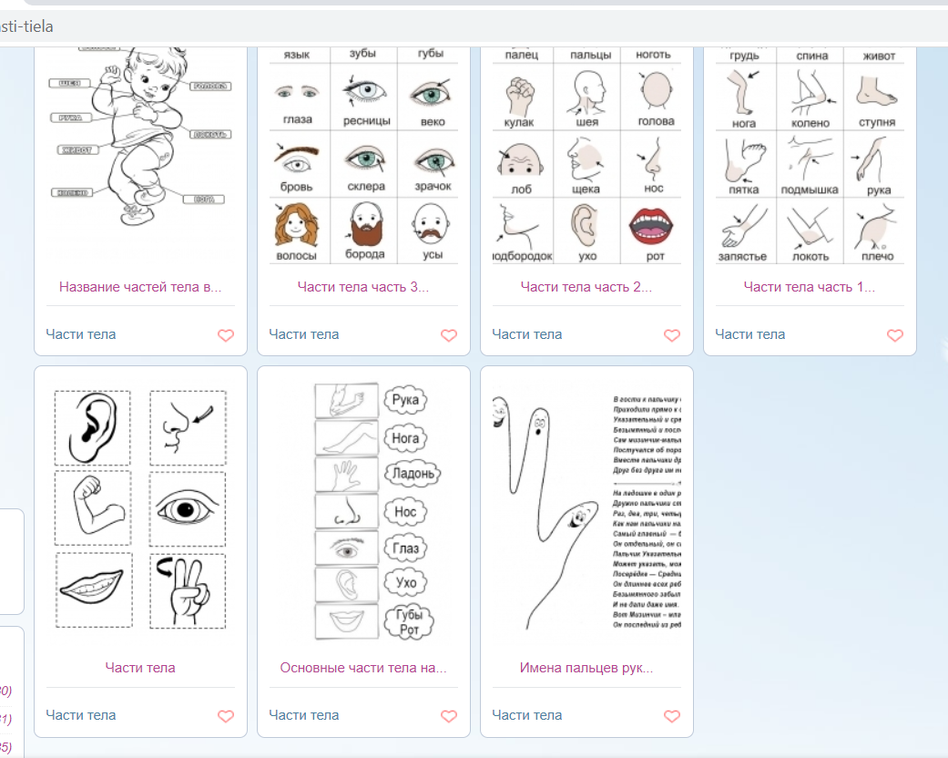  https://razukrashki.com/propisi-razvivaiushchiie-loghika/chasti-tiela | Бесплатное скачивание.  Подходит для детей начальной школы. | Изучение только внешнего строения | Бесплатно
 | 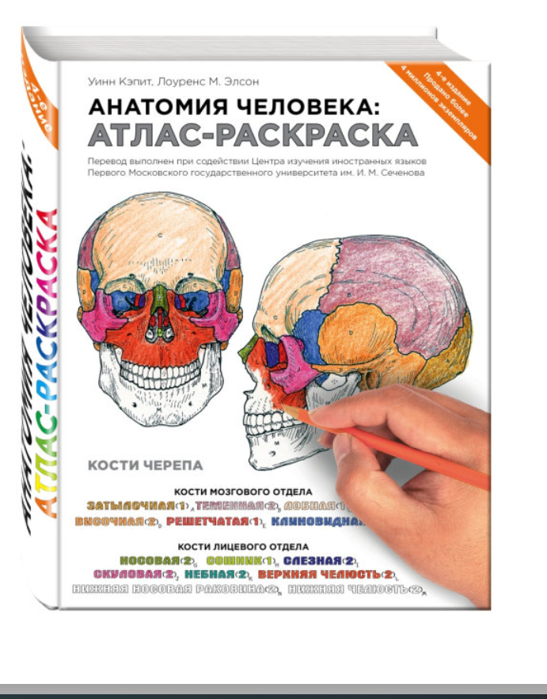  Элсон, Кэпит: Анатомия человека. Атлас-раскраска | Хороший и удобный для раскрашиванием формат книги.  Текст - на левом развороте. Картинки для раскрашивания - на правом.  Есть довольно подробные рекомендации к раскрашиванию (цвета, оттенки). | Не подходит для детей младшего школьного возраста. | 1685 рублей
 | Раскраски части тела. http://rukadelkino.ru/risovanie/raskraski/3796-raskraski-chasti-tela-cheloveka-skachat-i-raspechatat-besplatno.html | Бесплатное скачивание.  Подходит для детей начальной школы. | Изучение только внешнего строения | Бесплатно

Как видно из приведенное таблицы, все найденные раскраски можно условно разделить на две группы:
- В основном все аналоги это книги, где необходимо выполнить различные задания.
- В данных аналогах не развивается творчество ребенка.
- Мозаики по анатомии человека не найдены.
- Онлайн раскраски – бесплатно скачиваете с сайта, и Ваш ребенок разукрашивает, но у данных разработок есть минусы, это в основном раскраски на внешнее строение тела человека, и нет информативной части.
- Атласы раскраски – предназначены для более взрослых детей, в данных книгах имеется много информации.
Таким образом, можно сделать вывод, что данная разработка найдет широкое применение, и будет выгодно отличаться от аналогов.

Создание комплекса.
Перед началом работы над пособием мною были выделены основные темы, которые я бы хотела отобразить в разработке:
- Выделительная система – образованна почками, мочеточники, мочевой пузырь, обеспечивает выведение продуктов обмен веществ, поддержание постоянства внутренней среды.
- Дыхательная система – образованная воздухоносными путями и легкими, обеспечивает организма кислородом.
- Кровеносная система – состоит из сердца и сосудов, обеспечивает ток крови по организму, транспорт веществ.
- Пищеварительная система – состоит из пищеварительного канала и пищеварительных желез, обеспечивает поступление питательных веществ.
- Опорно-двигательная система – состоит из костей и мышц, обеспечивает движение организма.
- Нервная система – состоит и спинного, головного мозга и нервов, обеспечивает взаимосвязь организма и внешней средой.

Этапы работы над разработкой.
- Набор подходящих картинок для мозаики, для трафаретов.
- Сбор целостных изображений.
- Подбор материла.
- Создание заготовок.

Описание полученной разработки.
Комплекс «Нарисуй себя».
- Необходимо взять готовый трафарет.
- На подготовленном материале обвести его на специальные заготовки, или вырезать по трафареты образцы.
- Подписать и обозначить части.
- «Одеть» заготовку.
Примеры трафаретов приведены ниже.
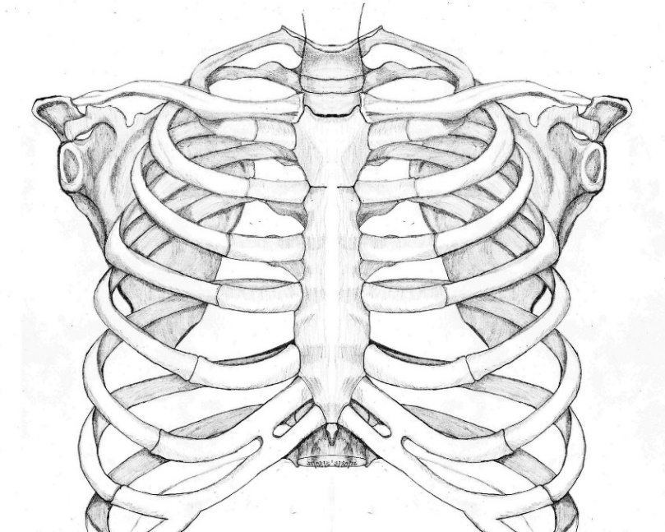
Грудная клетка человека
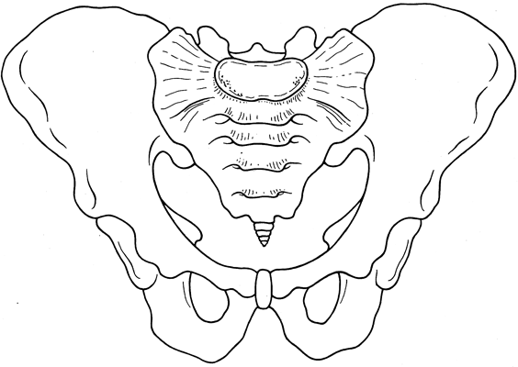
Таз человека.

В данном комплексе проработано два варианта выполнений. Первый необходимо обвести и нарисовать части, на белом фоне. Второй – по трафарету вырезать заготовки и прикрепить их на черный материал.

Комплекс «Мозаика» - необходимо собрать заданное изображение. Детям предлагается небольшой кейс. На листе, который является образцом содержится картинка, которую надо собрать, а также краткая информация об объекте, который ребенок будет собирать. Пример приведен ниже.
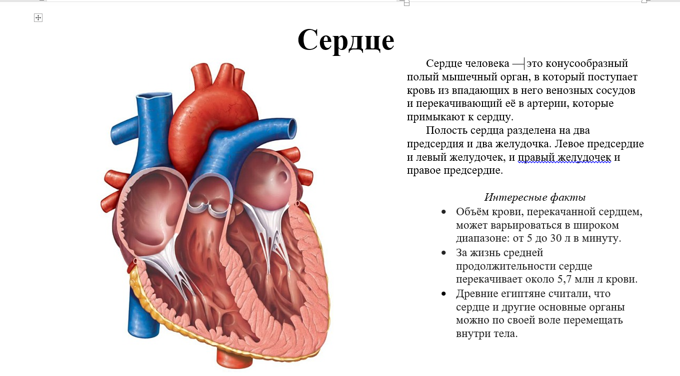

Комплекс «Раскраска по анатомии» - данный комплекс состоит из 3 частей, на странице имеется краткая информация, задания, интересные факты.
Первым этапом был создан шаблон, для того чтобы все системы организма на отдельных листах были похожи.
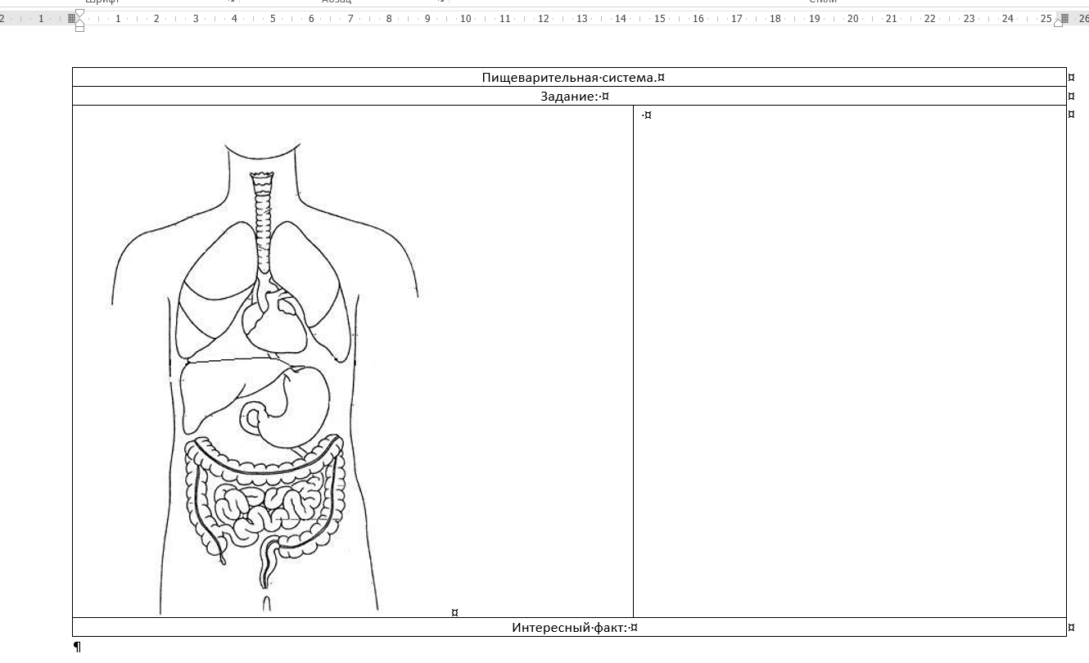
Шаблон страницы

После создания шаблона был набран теоретический материал, интересные факты и задания.
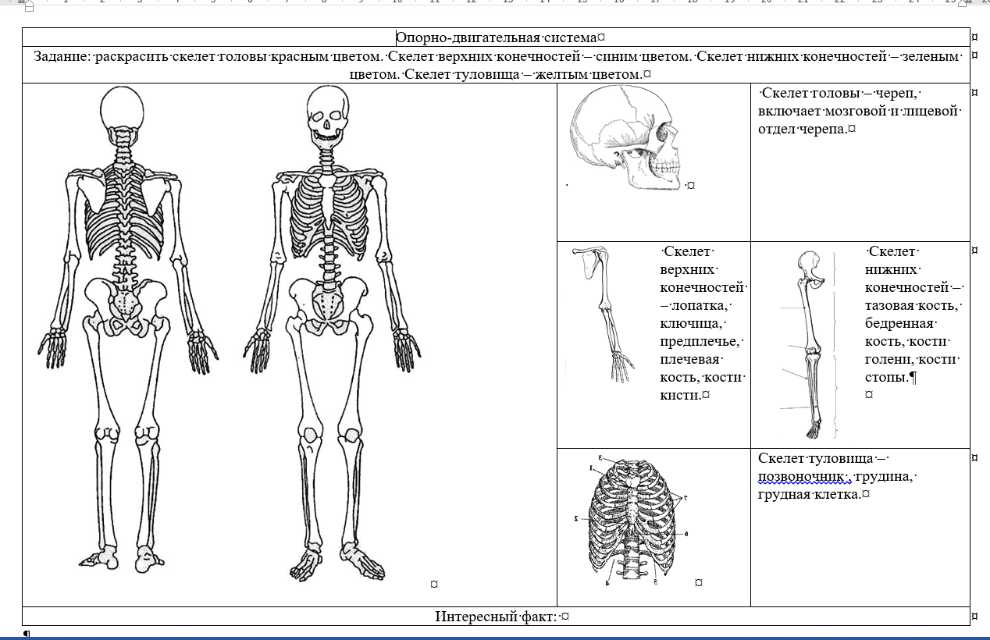
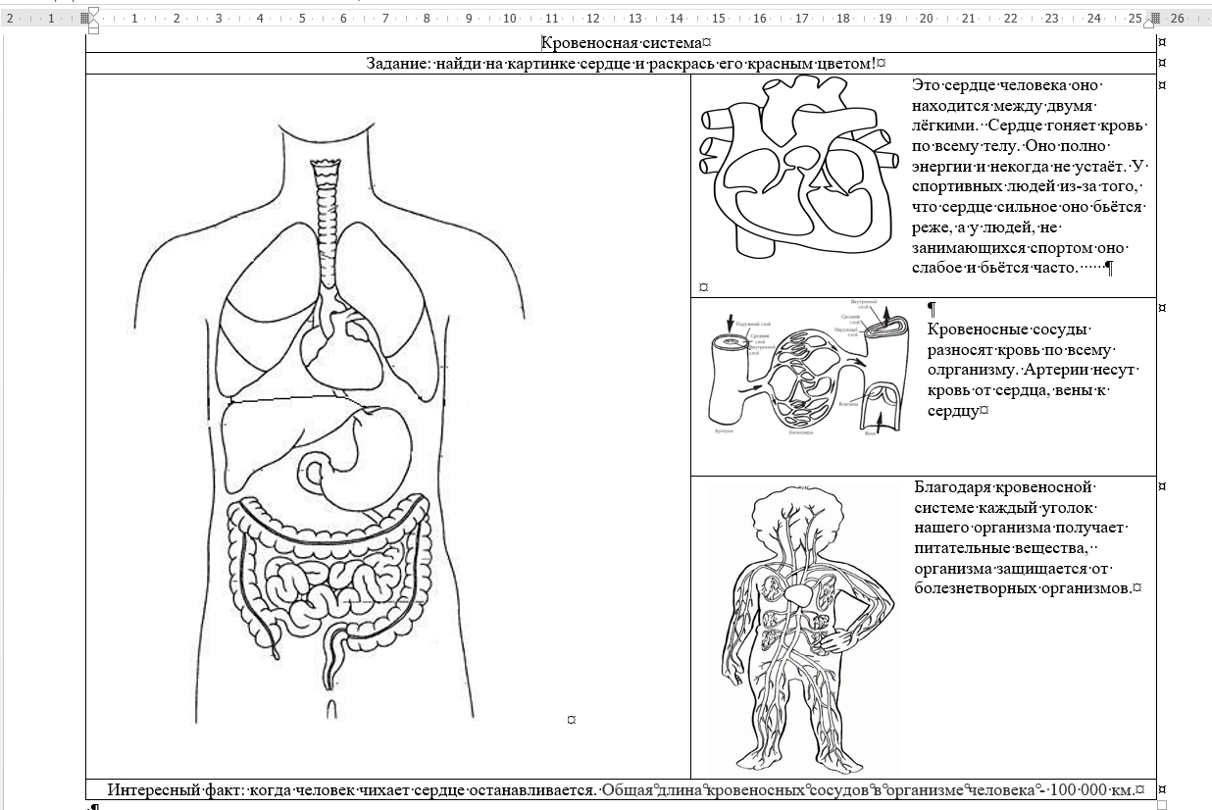
Готовые страницы.
Полный вариант разработке приведен в приложении.

Ожидаемые результаты.
Полученная разработка была распечатана и роздана учителям начальной школы. На уроках окружающего мира, они использовали полученную разработку, также дети самостоятельно могли с ней познакомиться.
После проведения уроков я попросила учителей о достоинствах и недостатках работы.
Евстифеева О.А. классный руководитель 4 класса: «Данная разработка несомненно найдет место в образовательном процессе, материал который представлен в ней написан доступным языком, все схемы четкие. Имеются интересные факты. В дальнейшем можно добавить темы здорового образа жизни».
Капассовская Т.А. классный руководитель 3 класса: «Данную разработку, даже можно назвать рабочей тетрадью, где необходимо выполнить определённые задания. Детям очень интересно, многие заинтересовались строением своего тела. В дальнейшем можно добавить темы про оказание первой медицинской помощи»
Темы по анатомии в курсе окружающего мира 3 класс:
- Организм человека – раскрываются понятия орган, система органов, анатомия, физиология, гигиена.
- Органы чувств – орган зрения, орган слуха, орган вкуса, орган обоняния, орган осязания.
- Опора тела и движение – скелет, мышцы, движение.
- Питание – питательные вещества.
- Пищеварительная система – строение, ее работа.
- Дыхание и кровообращение – органы дыхания строение, органы кровообращения, их работа.
- Здоровый образ жизни.

Заключение.
Некоторые дети мечтают стать докторами, когда станут взрослыми. Особенно часто это встречается в семьях, где уже есть медицинские работники. Они живо интересуется анатомией и другими вопросами медицинского характера. Чтобы развлечь юного доктора, можно приобрести для ребенка развивающие и интерактивные игрушки, которые не только обучают малыша, но и позволяют попрактиковаться в будущей профессии.
Обучение младших школьников бережному отношению к своему здоровью, начиная с раннего детства - актуальная задача современного образования. Предлагаемые занятия по разработке призваны помочь в решении одной из важнейших задач, которая стоит перед педагогом, воспитателем - формирование у младших школьников системы знаний и убеждений, обеспечивающих духовное отношение к себе, к своему здоровью, к окружающему миру.

Выводы.
- В ходе работы, мною было изучено понятие анатомия, история развития данной науки.
- Я изучила необходимость получения знаний о строении своего организма для обучающихся начальной школы.
- Разработана комплекс по анатомии.
- Проведена апробация полученной разработки.
- Сделаны выводы, выявлены достоинства и недостатки полученной разработки.

Использованная литература
- Дорохов А.А. Про тебя самого. – Коми книжное издательство. 1990
- Самусев, Р.П., Липченко, В.Я. Атлас анатомии человека./ Р.П. Самусев, В.Я. Липченко. – М.: ООО «Изд. Дом «Оникс 21 век»: 2010.
- Швырев, А.А. Малый анатомический атлас./ А.А. Швырев. – Ростов н/ Д.: Феникс, 2010.
5.Классные часы и беседы по профилактике вредных привычек: методическое пособие / Под ред. В. В. Аршиновой. – М.: Сфера, 2005.
6. Кулагина И. Ю. Возрастная психология. – М.: Сфера, 2003.
7. Мухина В. С. Возрастная психология. – М.: Академия, 2002.
8. Рохлов В.С. Биология. Человек: Школьный практикум. – М.: Дрофа,2000.
